班级动态(2.18)
一、来园基本情况
来园人数：应到26人，实到23人。
幼儿姓名 | 今日重点关注：打招呼 | 幼儿姓名 | 今日重点关注：打招呼
魏宇辰 | √ | 丁伊楠 | 请假
仲焓杰 | √ | 王诗妍 | √
夏梓殊 | √ | 童之瑶 | √
戴千尧 | √ | 杨婉妤 | √
陆梓豪 |  | 高羽彤 | √
牛宇轩 | √ | 张钰颖 | 请假
施宸羽 | √ | 邓若熙 | √
仲志豪 | √ | 李易昕
顾思涵 | √ | 车书同
吴钦忱 | √ | 张少禹 | √
王梓妍 |  | 李匀禾
徐欣瑶 | √ | 孙沐煦 | 请假
丁子琋 | √ | 黄星晨 | √
注：主动打招呼“√，未打招呼“ ”
二、区域游戏
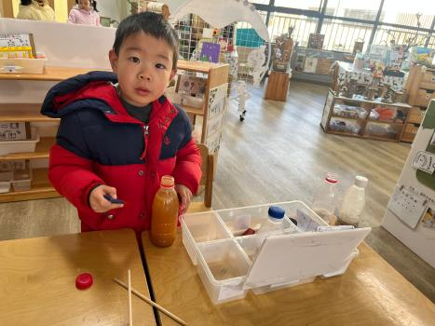 | 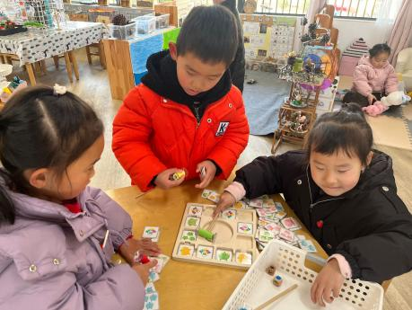 | 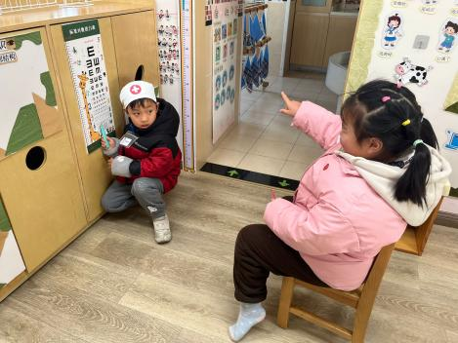
戴千尧在科学区玩瓶中取回形针游戏。他用磁铁在不同的瓶子外面吸回形针，看看最终能吸出多少回形针。 | 施宸羽、王梓妍、顾思涵在益智区玩找一找的游戏。他们三个人轮流玩游戏，找到对应数量的小动物。 | 夏梓殊、高羽彤在角色区玩小医生游戏。夏梓殊在帮高羽彤测视力。
- 户外活动：
今天户外活动，孩子们在小车区游戏，孩子们自由组队，跟同伴玩司机和乘客的游戏。活动中，张少禹、车书同、邓若熙、王诗妍、杨婉妤、夏梓殊、施宸羽、仲志豪、顾思涵、吴钦忱、李易昕、童之瑶、王梓妍、丁子琋、黄星晨、徐欣瑶能跟同伴尝试轮流游戏，并且在游戏中能够注意行车安全。李匀禾、高羽彤、仲焓杰、魏宇辰、戴千尧、陆梓豪、牛宇轩也能积极参与其中，要是在游戏中能够与同伴友好相处那就更好了。

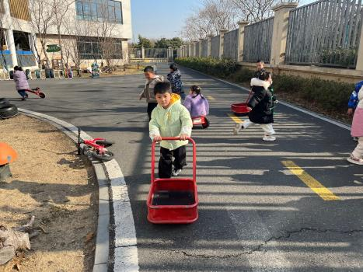 | 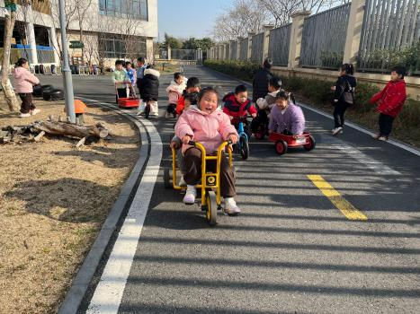 | 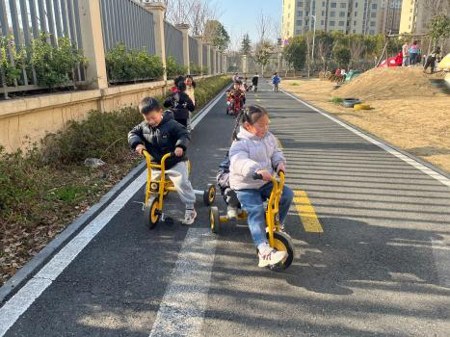

- 集体活动：数学《接下来是几》
这是一节感知8以内的数并进行排序的数学活动。接下来是几是指给数字（点卡）按少到多的规律进行排序，其中数列中数字（点卡）是不完整的，需要幼儿根据前后的数字（点卡）进行推理，把缺的数字（点卡）补画出来。这里面涉及到相邻数的知识，需要幼儿在理解相邻的两个数字之间存在“相差1”的数差关系的基础上进行操作练习。活动中，车书同、王诗妍、童之瑶、杨婉妤、夏梓殊、戴千尧、施宸羽、仲志豪、顾思涵、吴钦忱、王梓妍、徐欣瑶、丁子琋、黄星晨有较好的倾听习惯，还能够积极举手表达自己的想法。李匀禾、张少禹、李易昕、邓若熙、高羽彤、仲焓杰、戴千尧、陆梓豪的倾听习惯还有待提升哦，要是能抬起来来，仔细的倾听，大胆的表达，相信你们会更棒。

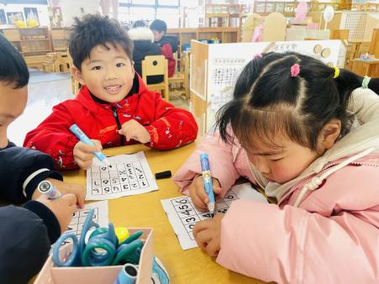 | 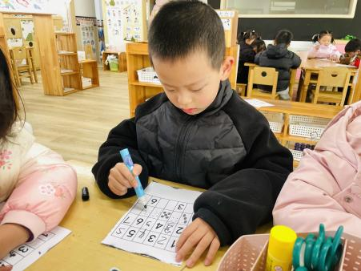 | 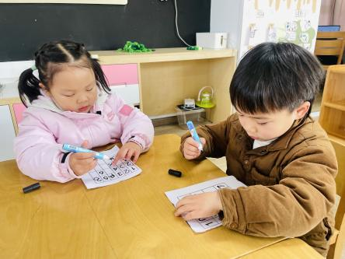

五、生活活动：
1.早点：鲜牛奶、虎皮卷
2.午餐：红薯饭、鹌鹑蛋卤猪肝、花菜炒虾仁、菠菜蘑菇汤
3.午点：沙琪玛
4.水果：什锦水果汤
六、温馨提示：
又到了传染病的高发时期，请家长们关注孩子的卫生习惯，部分孩子的指甲较长，请及时帮孩子清理。

